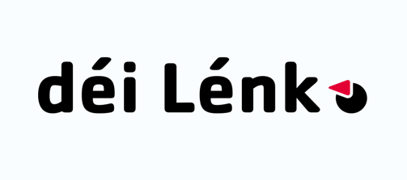

Communiqué de presse

Luxembourg, le 25 juillet 2022

Solidarité avec la région autonome du nord-est de la Syrie !

Depuis le 6 juillet, l’administration autonome du Rojava a déclaré l’état d’urgence en raison de la probable invasion des forces turques.

Depuis plus de 10 ans et le déclenchement de la guerre civile syrienne, la région kurde du nord-est de la Syrie est gérée par l’administration autonome du nord-est de la Syrie. La région autonome a de facto depuis mené à bien un programme de révolution démocratique. Depuis le début de cette expérimentation, la région, également connue sous le nom de Rojava, est devenue un modèle d’une société alternative à travers le monde. Dans un pays déchiré par la guerre, ce mouvement a renforcé les droits des femmes, élargi la démocratie et amorcé une transition écologique. Avec le projet de confédéralisme démocratique, on tente de construire un contre-modèle aux Etats établis au Moyen-Orient.

Les forces armées de l’administration autonome sont composées d’unités des YPG, les Unités de protection du peuple, et les YPJ, les Unités de protection de la femme, qui, avec les FDS (Forces démocratiques syriennes), sont connues pour avoir libéré Kobané de l’État islamique en 2015.

Pour le président turc Recep Tayyip Erdoğan cependant, l’existence de zones kurdes autonomes dans la prétendue sphère géopolitique de son Etat est une épine dans le pied. Depuis le retrait des troupes américaines en 2019, le dirigeant turc exploite la situation pour étouffer la révolution démocratique au Rojava. Immédiatement après le retrait, Erdogan, en coopération avec le Président russe Vladimir Poutine, a établi une bande de 50 km de large à la frontière turco-syrienne sur le territoire de l’Etat syrien, dans laquelle les réfugiés sont utilisés de manière ciblée pour provoquer un changement démographique dans la région. De plus en plus de rapports indiquent que les forces armées turques collaborent avec des organisations islamistes telles que le Front Al-Nusra.

Ces derniers mois, les attaques verbales et physiques contre la région autonome sont devenues plus fréquentes et plus directes. Les représentants kurdes craignent que la Turquie a reçu carte blanche des occidentaux pour une offensive lors des négociations pour l'accession de la Finlande et de la Suède à l'OTAN. Un peuple risque de devenir la proie d’un président turc qui se voit en mission historique pour reconstruire la gloire de l'empire ottoman déchu.

Par conséquent, en tant que déi Lénk, nous appelons le gouvernement luxembourgeois à utiliser sa voix pour dénoncer la probable attaque contre la région autonome du nord-est de la Syrie, et en cas d’invasion, nous appelons à des sanctions ciblées envers les responsables à Ankara. Les guerres d’agression unilatérales restent illégales au regard du droit international, qu’elles viennent de la Russie ou d’un partenaire de l’OTAN. La réaction de la communauté internationale doit donc être la même ! Nous exigeons tous les efforts possibles pour mettre un terme immédiat à tout plan d’invasion de la Turquie !

Bijî Berxwedana Rojava!
Communiqué par déi Lénk

